104年度桃園市節能創意教案徵選活動辦法
- 計畫緣起：
為加強推廣能源教育，向下深植扎根轄內節能概念，並落實「全民節電行動」之「學校結合家庭、社區共推節電」措施，經濟部能源局業於103年12月29日經授能字第10305019460號函請國內國中、小學，將104年6月第1週定為「能源教育週」。期由辦理「104年度桃園市節能創意教案徵選活動」中篩選較優教案，於校園內加強推動各項能源教育及宣導作業，透過能源教育相關活動，獲得保護及改善環境所需的知識、態度、技能及價值觀，並加強學生能源及節能減碳相關知識，培養環境保護意識，倡導珍惜資源，有效推動學校節能教育，以喚起對節能的共識及對環境關懷的體認。
- 主辦單位：桃園市政府經濟發展局
- 承辦單位：就是愛創意有限公司
- 參賽資格：
  - 對節能創意教學有興趣皆可報名參加，可以個人或團隊方式參賽。
  - 參賽團隊以5人為限，參與之成員應(團隊中至少1/2人)為桃園市公私立國中、小學教師。
  - 同一團隊最多投稿1件為限。
  - 教案內容以國中、小學生為施教對象。
- 報名日期與辦法：
  - 報名時間：即日起至104年9月30日。
  - 收件件數：不限，完成報名程序者即可參加。
  - 報名辦法：

採網路Email報名與提交相關資料，請於信件主旨載明「104年度桃園市節能創意教案徵選」，報名收件電子信箱：cecm.ty01@gmail.com。

報名表及報名所需表單資料(報名表、活動設計表與著作權證明、授權及參賽同意書)請至桃園市經濟發展網站下載瀏覽，網站：http://edb.tycg.gov.tw/

個人參賽請填報名表(一)。

團體參賽請填報名表(二)。

表內各項資料皆需詳細填寫，檔案名稱請註明名稱，若未完成以上所述，視為未完成報名手續。

繳交之電子檔類型限定為pdf檔，檔案名稱統一為：主題名稱.pdf，同時並提供一份「104年度桃園市節能創意教案徵選活動設計表」word檔案，以利後續編輯作業。

請注重著作財產權，作品中若有引用著作權資源，請標明來源出處。

活動洽詢專線：03-3319635＃15，能源教育推廣活動小組。
- 教案徵選說明：
  - 作品內容：

教案應確實掌握相關課程內容，將節能融入教學活動，設計方向除適用學生外，亦須包含學校與社區之間的互動連結方式，讓校園節能教育也可以帶入社區，並能普遍運用於實際教學。

活動設計應清楚明確，需具體說明教學目標、設計理念、教學對象、時間、流程、教具使用、評量方法、教學媒體與其他資源。

  - 作品格式：

作品作品不限字數，以A4大小直式橫打，標楷體12號字，儲存格式請以*.doc格式製作為宜，不宜使用特殊格式，以免造成網路點選與評審無法閱覽。

版面編排上、下、左、右邊界各2.2cm。

教學活動設計之時數以「4節課」為限。
- 評審流程及評分標準：
  - 評審流程：
步驟 | 評審流程 | 作業內容 | 期限
1 | 報名及  收件 | 請以pdf檔案格式，繳交電子檔案資料，內容包含如：  - 報名表一張。  - 個人：附件1  - 團體：附件2  - 著作權證明、授權及參賽同意書授權同意書一份(附件3)。  - 104年節能教案設計表(附件4)，請一併提供word檔案。 | 即日起至  104年9月30日
2 | 初審 | 針對繳交文件進行初審，若申請書件有缺漏或內容欠缺者，本局將不予受理。 | 104年10月2日前
3 | 複審 | 由本局召集專家學者組成評審小組，依據「教案內容」進行審查，擇優選出獲獎教案。 | 104年10月15日公布獲獎名單

  - 評分標準：
評分類別 | 評分項目 | 比重
教學性 | 教案理念、教學活動與流程設計、架構完整性 | 30%
連結性 | 與本計畫宗旨、國家節能政策之連結性 | 20%
創意性 | 教案特色與運用創新設計，並能普遍運用於實際教學 | 20%
執行性 | 成果展現、學生回饋、學習成果，及後續執行與啟發 | 30%
加分項目 | - 教案內容涵蓋學校與社區之間的互動連結方式。  - 已具有節能教案推動成果(例：暑假作業、學習單、校園綠活圖…等)。 | 10%
- 獎勵方式：
  - 獎勵名次如下：

第一名，1名。獎金30,000元，獎狀1張。

第二名，2名。獎金20,000元，獎狀1張。

第三名，3名。獎金10,000元，獎狀1張。

佳作，5名。獎狀1張。
  - 凡前三名教案獲獎者，於本徵選活動結束後，需配合本局推動節能教育，協助利用「家庭用電器具盤點表」進行居家設備調查(如附件5)及繪製A3尺寸「校園節能綠活圖」一式(如附件6)。
  - 上述成果需於指定時間內(暫定104年10月30日)提報執行成果(成果內容包含：「家庭用電器具盤點表」調查成果、繪製「校園節能綠活圖」過程與執行成果)後，始撥付活動獎勵金。如未進行上述活動並彙整成果者，則不予撥付獎金款項，本局有權指定遞補對象。
- 其他注意事項：
  - 為符合本活動宗旨，參賽者須同意將參加獲選之作品，提供主辦單位永久非營利之利用，並不受次數、期限、方式、平臺及地點限制，且主辦單位不需支付任何費用。
  - 參賽作品不得為其他相關單位補助獲獎之作品，嚴禁抄襲、模仿或剽竊他人之作品。若經發現有上述情形者，取消其得獎資格、追繳相關獎勵金，所產生之法律責任由參賽者自行負擔。
  - 參賽者引用資源應注意智慧財產權相關規定，如有違法，一切法律責任由參賽人員自行負責。
  - 本活動若有未盡之處，主辦單位保留此活動辦法之修改、變更之權利各項變更公告於官方網站。注意事項載明在本局官方網頁中，參與本活動者於參加之同時，即同意接受上述各項規範。
  - 每人或同一團隊最多投稿1件為限，且參賽作品主題名稱及內容設計不得重複投稿。
  - 著作權證明、授權及參賽同意書未簽具者，一律取消參賽資格；參賽作品之檔案格式與比賽辦法不符、或表件填報不完整，且未能於主辦單位通知指定時間內完成補正，將視同放棄參賽資格，不得異議。
  - 所有參賽資料及相關文件，一經報名確定，不得更改；參選作品請自留底稿，一旦送件後將不予退件。
  - 若作品水準或件數不足，評審小組及本局可視情況調整獎勵金額或予以從缺。
  - 依所得稅法規定，得獎金額超過新臺幣2萬元以上之得獎者，需由承辦單位代扣10%稅金，臺灣居住未滿183天之外僑人士不論得獎金額多寡皆扣20%。
  - 得獎之作品如為共同創作者，應由共同得獎者自行決定獎金分配。

附件1(個人參賽用)
104年度桃園市節能創意教案徵選活動-個人組報名表(一)
報名序號：(主辦單位填寫)
姓名(代表) |  | 性 別 | □男□女
出生日期 | 年 月 日 | 身分證字號
通訊地址
戶籍地址 | □同通訊地址
聯絡電話 | (市話) | (手機)
電子信箱 |  | 參賽學校/  單位/個人
作品名稱
作品摘要
（限500字）
注意事項：
1.每1件作品限用1份報名表。
2.繳交資料：□電子檔□著作權證明、授權及參賽同意書□活動設計表
我已充份了解徵選辦法，並同意確實遵守所有徵選規定，並對評審評分結果絕對服從，若有違規情事，願被取消參賽資格，絕無異議。
參賽者簽名：＿＿＿＿＿＿＿＿＿＿＿＿
附件2(團體參賽用)
104年度桃園市節能創意教案徵選活動-團體組報名表(二)
報名序號：(主辦單位填寫)
組員代表 |  | 性 別 | □男□女
出生日期 | 年 月 日 | 身分證字號
通訊地址
戶籍地址
聯絡電話 | (市話) | (手機)
電子信箱 |  | 參賽學校/  單位/個人
組員1姓名 |  | 性 別 | □男□女
出生日期 | 年 月 日 | 身分證字號
通訊地址
戶籍地址
聯絡電話 | (市話) | (手機)
電子信箱 |  | 參賽學校/  單位/個人
組員2姓名 |  | 性 別 | □男□女
出生日期 | 年 月 日 | 身分證字號
通訊地址
戶籍地址
聯絡電話 | (市話) | (手機)
電子信箱 |  | 參賽學校/  單位/個人
作品名稱
作品摘要
（限500字）
注意事項：
1.每1件作品限用1份報名表。
2.繳交資料：□電子檔□著作權證明、授權及參賽同意書□活動設計表
我已充份了解徵選辦法，並同意確實遵守所有徵選規定，並對評審評分結果絕對服從，若有違規情事，願被取消參賽資格，絕無異議。
參賽者簽名：＿＿＿＿＿＿＿＿＿＿＿＿
*表格不敷使用，請自行增列後填寫。
附件3
104年度桃園市節能創意教案徵選活動
著作權證明、授權及參賽同意書

本人等參加「104年度節能創意教案徵選活動」提供圖片、影像、參賽作品等資料予以活動使用，擔保及同意如下：

- 本人擔保就本人之參賽資料，享有一切著作權利，或已取得版權所有者之授權，並無抄襲、剽竊之情事。若有作品不實、侵害他人著作權及其他法令之行為，相關法律責任及損失，由本人自行負責及賠償。
- 本人同意將本人作品永久無償授權予主辦單位桃園市政府經濟發展局業務之行政機關宣傳及非營利使用，並主辦單位得利用本人提供之資料於國內外重製、散布、改作、公開傳輸、公開播送及公開上映，以利推廣宣傳相關活動。
- 本人同意主辦單位行政院環保署於對於參賽作品均有攝(錄)影、錄音及展覽之權利，並授予主辦單位永久享有非營利之利用，並不受次數、期限、方式、平臺及地點之限制，且主辦單位不需支付任何費用。
- 本人擔保參賽作品不曾取得其他相關單位補助獲獎
- 公開發表及不得為市面上所發行之商品，參賽作品若經檢舉或告發涉及著作權、專利權及其他智慧財產權等之侵害，將被取消參賽資格，若有得獎亦將追回獎金(含授權金)與獎狀，並自負法律責任。

所有著作權人姓名
授權作品名稱

所有授權人簽署：

中華民國104年 月 日
附件4
104年度桃園市節能創意教案徵選活動設計表
(內容可以自行編排)
主題名稱
授課年級 |  |  | 授課  節數 | 節 | 關鍵字
設計理念
學生先備
知能分析
教學資源
教學方法
九年一貫能力指標
教學架構與安排
指標對應 | 教學流程 |  |  |  |  | 時間 | 教學  資源 | 教學評量
教學建議
參考資料
附件5 家用電器每年耗電量估計表(範例)
類別 | 電器名稱 | 消耗電力(W) | 每年使用  時間估計(時) | 年耗電量(度) | 備註
一、空調類 | 冷氣機 | 900 | 5時×30日×6月=900 | 810.0 | 2000 Kcal/Hr，冬季較少使用
一、空調類 | 吹風機 | 800 | 1/6時×15日×12月=30 | 24.0
一、空調類 | 電暖爐 | 700 | 3時×30日×3月=270 | 189.0 | 季節性使用
一、空調類 | 除濕機 | 285 | 3時×30日×6月=540 | 153.9 | 16.6升/日，季節性使用
一、空調類 | 電扇 | 66 | 3時×30日×8月=720 | 47.5 | 16吋，季節性使用
一、空調類 | 抽風機 | 30 | 4時×10日×12月=480 | 14.4
二、照明類 | 燈泡(60W) | 60 | 3時×30日×12月=1,080 | 64.8
二、照明類 | 日光燈(20W) | 25 | 5時×30日×12月=1,800 | 45.0
二、照明類 | 省電燈泡 | 17 | 5時×30日×12月=1,800 | 30.6
二、照明類 | 神龕燈 | 10 | 24時×30日×12月=8,640 | 86.4
三、廚房類 | 微波爐 | 1200 | 5時/月×12月=60 | 72.0
三、廚房類 | 電磁爐 | 1200 | 2時/月×12月=24 | 28.8
三、廚房類 | 開飲機 | 800 | 2時×30日×12月=720 | 576.0
三、廚房類 | 電鍋 | 800 | 1/2時×30日×12月=180 | 144.0 | 10人份
三、廚房類 | 電烤箱 | 800 | 2時/月×12月=24 | 19.2
三、廚房類 | 抽油煙機 | 350 | 1/3時×30日×12月=120 | 42.0
三、廚房類 | 果菜榨汁機 | 210 | 1時/月×12月=12 | 2.5
三、廚房類 | 烘碗機 | 200 | 1/2時×30日×12月=180 | 36.0
三、廚房類 | 電冰箱 | 130 | 12時×30日×12月=4,320 | 561.6 | 320公升
四、衣著類 | 乾衣機 | 1200 | 1/3時×10日×10月=33 | 39.6 | 夏季較少使用
四、衣著類 | 電熨斗 | 800 | 3時/月×12月=36 | 28.8
四、衣著類 | 洗衣機 | 420 | 1/2時×10日×12月=60 | 25.2
五、視聽類 | 電視機 | 140 | 4時×30日×12月=1,440 | 201.6 | 28吋彩色
五、視聽類 | 音響 | 50 | 1時×30日×12月=360 | 18.0
五、視聽類 | 收音機 | 10 | 1時×30日×12月=360 | 3.6
資料來源：「家庭能源節約手冊」經濟部能源委員會
註：
1.本表所列各種電器產品耗電量，會因廠牌、型號或用電時間長短之不同而有差異。
2.本表年使用時間為估計值。用戶欲估算自家年耗電量，可以家中電器品實際消耗電力及年使用時數自行推估。

附件6 校園節能綠活圖(範例)
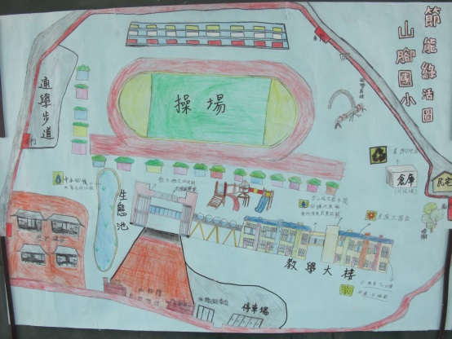 | 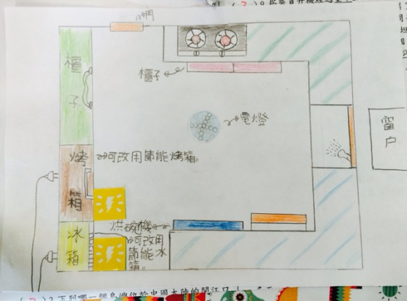
苗栗縣－山腳國小 | 苗栗縣－建功國小
 | 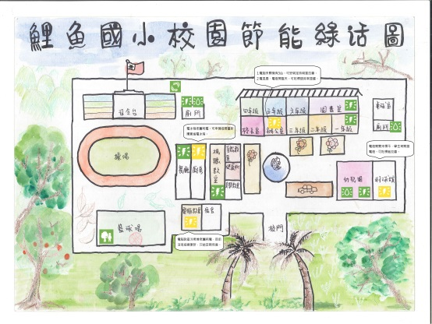
嘉義市-民生國民中學 | 苗栗縣－鯉魚國小

